https://link.capitalgroup.ru/s/23x4Rs9563DoqGT
(скопировать и вставить в поисковую строку браузера)
xY6XZx665Z
(ввести пароль)

Откроется окно:
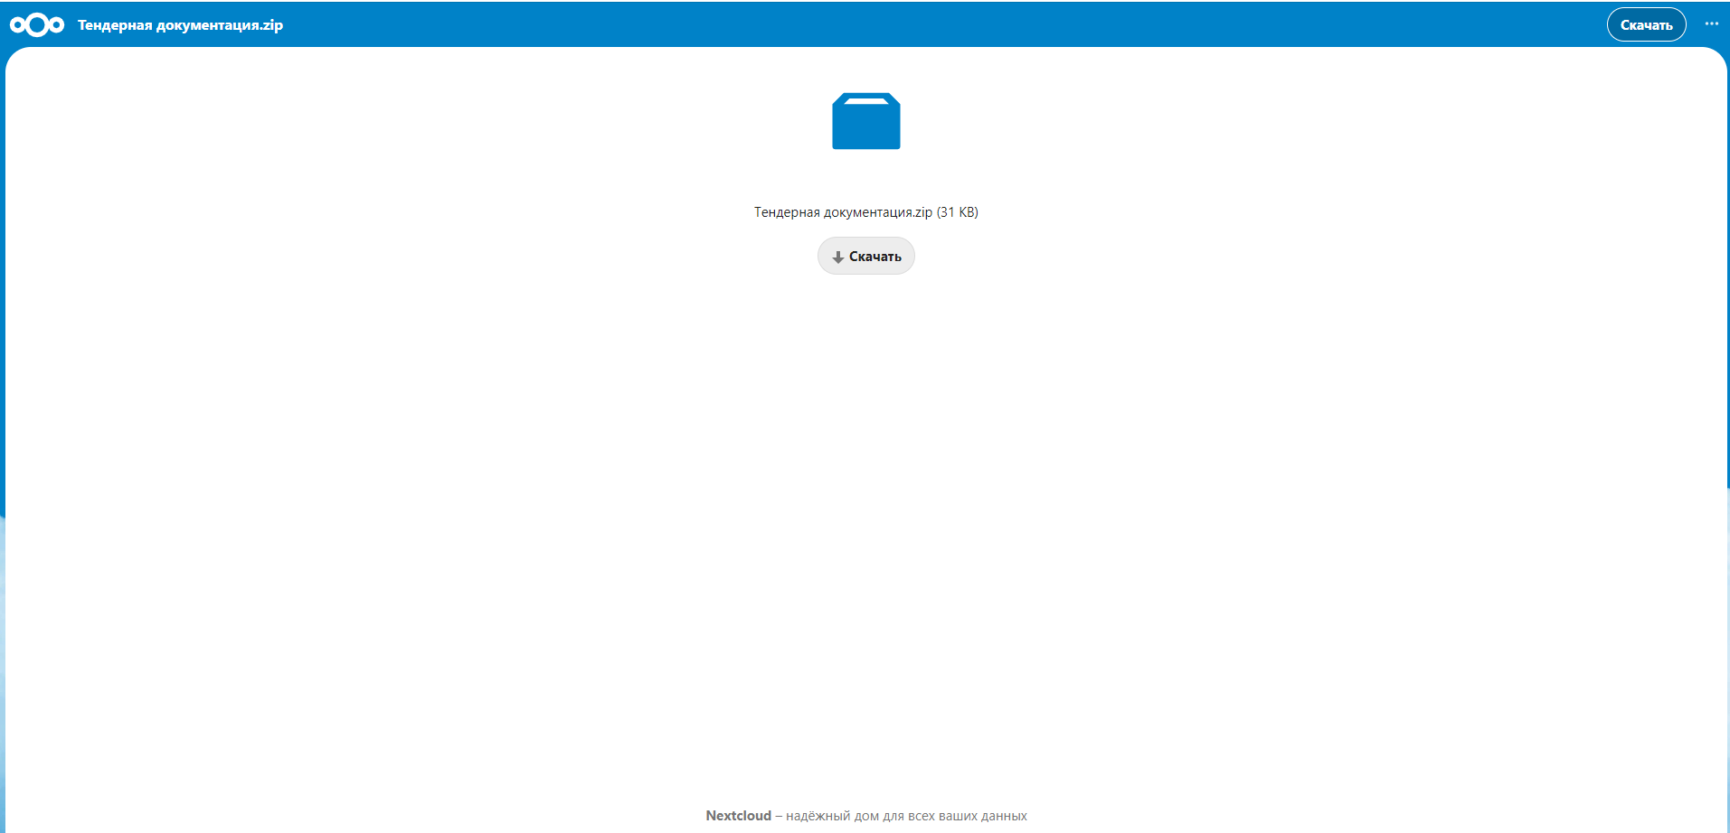

Скачать архив данных

